
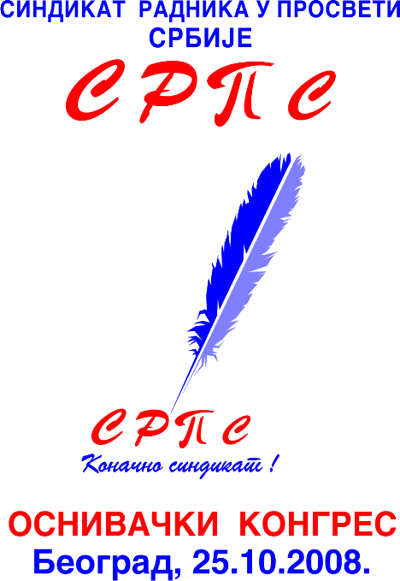
БЕОГРАД, Дечанска 14/5; тел/факс; 011/323-62-59, 025/42-00-93, e-mail; sob@beograd.com, sindiso@ptt.rs

Бр.: службено I U-89/2007
Београд, 09.11.2009.г.

УСТАВНИ СУД РЕПУБЛИКЕ СРБИЈЕ
Београд, Немањина 26

- Н/р секретару Уставног суда

Предмет: Коментар на одговор Синдиката
образовања Србије Уставном суду
а на иницијативу I U-89/2007

Синдикат радника у просвети Србије (СрпС) поднео је 12.02.2009.год. (запримљено 09.03.2009.г.) под бројем U-89/2007 Иницијативу за оцењивање уставности и законитости одредбе члана 55. ПКУ за запослене у основним и средњим школама и домовима ученика („Службени гласник РС“ бр. 12 од 13.02.2009. године). Након тога, због нерешавања по овом Захтеву, Синдикат је поднео и две ургенције у вези ове Иницијативе, и то 21.05.2009.г. и 16.09.2009. године. Неслужбено смо из гласила Синдиката образовања Србије („Синдикално перо“ бр. 89 од 04. новембра 2009.г.) сазнали да је Синдикат образовања Србије (СОС) одговорио Уставном суду текстом: „Иницијатива без основа“, коју је потписао правник овог синдиката – Јован Јерковић. Како претпостављамо да је исти текст уједно и садржина одговора који је овај синдикат, као потписник спорног ПКУ доставио Уставном суду, сматрамо да је потребно да прокоментаришемо тај допис, пошто сматрамо да он не појашњава, већ уноси додатну забуну и конфузију у тумачење спорног члана 55. ПКУ.
СОС овим дописом утврђује да право других синдиката који нису потписници колективног уговора није повређено, јер они то право могу остварити непосредном применом Закона о раду, а не и Колективног уговора. Управо ради тога ПКУ је дискриминаторски, јер, по тумачењу СОС-а, осигурава право само председницима синдикалних организација, односно синдикалним организацијама потписника Колективног уговора, пренебегавајући чињеницу да се то право изводи из репрезентативности у школи/установи, односно да се из (наводне) репрезентативности на националном/гранском нивоу, не може изводити репрезентативност у школи/установи и да је, управо, у тој чињеници дискриминација, јер синдикат који је репрезентативан на националном нивоу не мора нужно бити репрезентативан и у некој од школа/установа. Шта више, то је и уобичајено, јер је синдикално организовано испод пола запослених у школама, а и репрезентативност потписника спорног Колективног уговора је веома упитна. Наиме, репрезентативност сва три потписника колективног уговора истекла је у 2008. (за СОС и ГСПРС „Независност“ – 12.09.2008.г.) а 19.01.2009.г. за УСПРС. Иако је наш синдикат (СрпС) у више наврата о свему обавештавао и Министарство рада и ресорно министарство просвете, председника државе и премијера, а недавно и све релевантне међународне организације и институције које се баве стањем социјалног дијалога у региону. Поред свега тога, јер то очигледно није било довољно, СрпС је и службено крајем августа ове године поднео преко Одбора за утврђивање репрезентативности Захтев за утврђивање губитка репрезентативности ова три синдиката, јер се у јавности манипулисало да је та чињеница непозната Одбору и/или министарствима. Одбор за утврђивање репрезентативности не само да није поступио, до сада, по захтеву овог Синдиката, већ и даље кочи поступак утврђивања репрезентативности СрпС-а (који је Захтев поднео још у марту 2009. године и још најмање 38 синдикалних организација и одбора.
Нашем синдикату је добро познато да се спорно право на увећање месечне плате од 12% председнику синдикалне организације мора признати свим репрезентативним синдикатима у школи/установи. У супротности то је класичан облик дискриминације, а најгоре од свега је што се кроз правничку недоследност ово право утврђује потписницима који у тренутку потписивања ПКУ и његовог ступања на снагу (јануар-фебруар 2009.) и нису били репрезентативни, из напред наведеног. Посебно је спорно тумачење СОС-а да је накнада у висини 12% увећане месечне плате еквивалентна фонду плаћених часова за представника синдиката утврђених Законом о раду у члану 211.
Наиме, тај члан предвиђа 40 плаћених часова рада месечно ако синдикат има најмање 200 чланова. Међутим, како су школе у Србији у просеку са око 50-ак запослених, а обзиром да Закон у том случају утврђује сразмерно мање часова, јасно је да, уз чињеницу да сви запослени и нису синдикално организовани, фонд припадајућих часова за бављење синдикатом је мањи и од 10 часова, колико би био да су свих 50 запослених у чланству синдиката. Пошто у чланству, у правилу, није ни половина од тога, за свој посао председник синдиката би добио између 3% и 5,7% плаћених часова у делу норме, а никако 12% увећање зараде, колико по тумачењу „репрезентативних“ синдиката припада (али само) потписницима ПКУ. То другим речима значи да „председнику синдикалне организације која припада синдикату, потписнику овог Уговора, у коју је учлањено више од 50% запослених за обављање његове функције“, послодавац је дужан да, „исплаћује увећану месечну плату у висини од 12%“, док би председници репрезентативних синдиката у школама који нису у чланству потписника добијали недефинисан део зараде кроз остале послове који не улазе у редовне послове наставника и у најбољем случају умањење тих обавеза за око 5,7% или мање, а председници синдиката потписника увећану зараду за 12%, без обзира на то што имају исти број чланова.
У очекивању да ће се посао око наше Иницијативе за оцену уставности и законитости окончати ускоро, срдачан синдикални поздрав!

С поштовањем,

проф Хаџи Здравко М. Ковач,
генерални секретар СрпС

